Курсы «Оператор ПК». Microsoft Office Excel. Занятие 2

Преподаватель Большаков Александр

2.1. Функции
Любая функция имеет вид =ИМЯ_ФУНКЦИИ(ссылки на ячейки, с которыми провести работу функции). Можно вводить функции вручную, но при использовании сложных функций с большим количеством аргументов удобнее воспользоваться Мастером функций. Чтобы попасть в него, в строке формул сверху нажмите кнопку f_{x}. Откроется окно мастера функций (рис. 1)

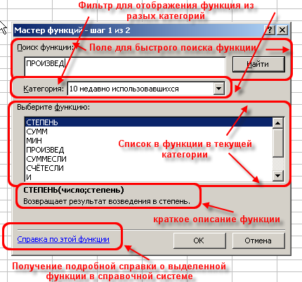
Рис. 1

На первом шаге выберите нужную функцию, пользуясь поиском или фильтром категорий. После выбора нужной функции нажмите "ОК" и попадете на второй шаг (рис. 2).

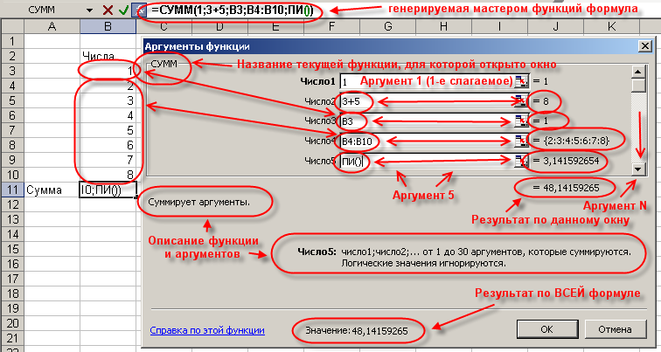
Рис. 2

В данном окне нужно указать значения аргументов функции (кликать на значок справа от аргумента, потом на ячейку, потом снова на значок справа).
Затем нажмите ОК и получите нужную функцию.

Основные функции Microsoft Excel
=СУММ(арг1; арг2; ... ; арг30)
Функция СУММ возвращает сумму аргументов. В качестве аргументов можно передавать адреса диапазонов (что чаще всего и делается), в этом случае просуммируются все числа в диапазоне.

=МИН(число1; число2; ... ; число30)
=МАКС(число1; число2; ... ; число30)
Функции МИН и МАКС и возвращает минимальный / максимальный из аргументов ячеек или диапазона ячеек.

=СРЗНАЧ(число1; число2; ... ; число30)
Функция СРЗНАЧ (среднее значение) возвращает среднее арифметическое аргументов (сумма чисел, делённая на количество чисел).

=СТЕПЕНЬ(число; степень)
Функция СТЕПЕНЬ возвращает результат возведения первого аргумента ("число"), в степень, указанную во втором аргументе ("степень").

=СЛУЧМЕЖДУ(число1;число2)
Возвращает случайное число между двумя заданными числами

Перейдите на третий лист и назовите его Блоки.
Введите любые произвольные числа в ячейки A1-С10. Чтобы не вводить их руками, воспользуйтесь функцией выдачи случайного числа СЛУЧМЕЖДУ(1;100).
Под этими данными создайте таблицу:
В ячейку B12 введите Столбец А, С12 – Столбец B, D12 – Столбец C, E12 – Все столбцы
В ячейку A13 введите Сумма
В ячейку A14 введите Среднее значение
В ячейку A15 введите Максимальное зн-е
Заполните ячейки получившейся таблицы, найдя сумму – функция СУММ, среднее значение – функция СРЗНАЧ и максимальное значение – функция МАКС каждого столбца и всех столбцов.

Примечание 1: функции СЛУЧМЕЖДУ и СУММ относится к категории Математические, СРЗНАЧ и МАКС – Статистические.
Примечание 2: чтобы выделить диапазон ячеек, нажмите на одну из ячеек (верхнюю), прижмите Shift и нажмите другую ячейку (нижнюю) диапазона.

2.2. Графики, диаграммы
Для более наглядного представления результатов вычислений в Microsoft Excel используются диаграммы и графики. Команды для их создания расположены на вкладке Вставка, группа Диаграммы.
Существует большое число видов графиков и диаграмм. На практике достаточно использовать обычный график (меню График, левая верхняя кнопка) и круговую диаграммы (меню Круговая, левая верхняя и нижняя кнопки).
Чтобы построить график/диаграмму, необходимо выделить данные, по которым он будет строиться (левая кнопка мыши/протащить, Shift+стрелки, Ctrl+протаскивание левой кнопки мыши), затем перейти на вкладку Вставка, выбрать нужный тип графика/диаграммы и нажать на его кнопку.
Чтобы изменить готовую диаграмму, выделите её (кликните левой кнопкой мыши) и используйте открывшиеся на Ленте вверху справа вкладки Конструктор (работа с типом диаграммы и исходными данными), Макет (изменение представления данных) и Формат (внешний вид диаграммы).
Практическое занятие: введите в Excel данные, состоящие из двух столбцов: в первом столбце – Фамилии И.О. людей (как минимум 5 человек), во втором столбце – зарплаты. Постройте по ним график и круговую диаграмму и попробуйте поменять их параметры с помощью вкладок Конструктор, Макет и Формат
Структура диаграммы Microsoft Excel 2007
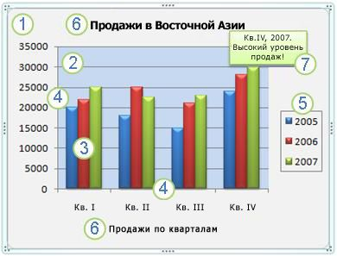
1 – Область диаграммы - область размещения диаграммы и всех ее элементов;
2 – Область построения. Ограниченная осями область, содержащая все ряды данных;
3 – Элементы данных. Отдельные значения, отображаемые на диаграмме в виде полос, столбцов, линий, секторов, точек или других объектов, называемых маркерами данных. Маркеры данных одного цвета образуют ряд данных. Каждому ряду данных на диаграмме соответствует отдельный цвет или способ обозначения, указанный на легенде диаграммы;
4 – Горизонтальная (ось категорий) и вертикальная (ось значений) оси;
5 – Легенда-рамка, в которой определяются узоры или цвета рядов или категорий данных на диаграмме
6 – Заголовок Диаграммы и названия – описательный текст, располагающийся вдоль осей или по центру в верхней части диаграммы;
7 – Метки данных. Подпись с дополнительными сведениями о маркере данных.

